**Versuch: Alu-Schwinger**

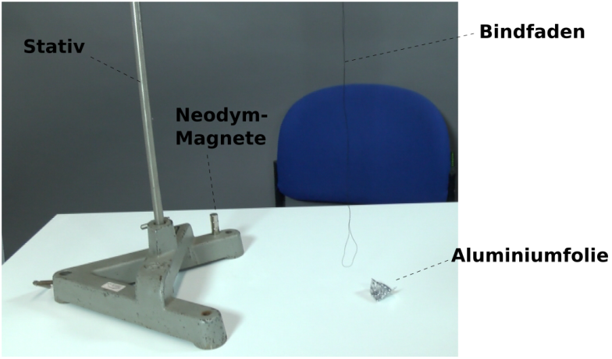



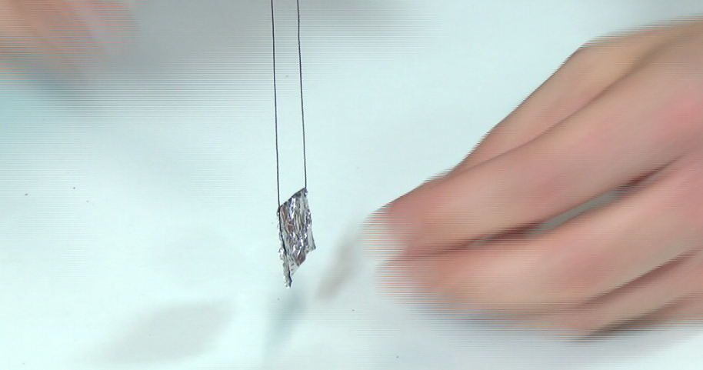

**Schritt 1:** Forme die Alufolie so, dass sie rechteckig über den Faden gelegt werden kann.

**Schritt 2:** Versuch mit dem Neodym-Magneten herauszufinden, ob die Alufolie vom Magneten angezogen wird. Nähere dich dazu unterschiedlich schnell mit den Magneten an die Alufolie an. Was passiert, wenn du die Neodym-Magnete **GANZ** nahe an der Alufolie **RUHIG** hältst?

